МИНИСТЕРСТВО ОБРАЗОВАНИЯ И НАУКИ РОССИЙСКОЙ ФЕДЕРАЦИИ
Федеральное государственное автономное образовательное учреждение
высшего профессионального образования
Дальневосточный федеральный университет
▬▬▬▬▬▬▬▬▬▬▬▬▬▬▬▬▬▬▬▬▬▬▬▬▬▬▬▬▬▬▬▬▬▬▬▬▬▬▬▬▬▬

ШКОЛА ЕСТЕСТВЕННЫХ НАУК
ООП 010503.65, МАТЕМАТИЧЕСКОЕ ОБЕСПЕЧЕНИЕ И АДМИНИСТРИРОВАНИЕ ИНФОРМАЦИОННЫХ СИСТЕМ

Feature-требования «Редактирование информации об авторе»
для раздела «Администратор»

Разработка веб - приложения, позволяющего отображать фотографии из ленты пользователя социальной сети Google+

Тип документа:
Feature-требования

Автор документа:
Коваленко Анастасия

Дата создания:
08.11.2012

г. Владивосток

2012

История изменений

Версия документа | Автор изменения | Причина изменения | Дата изменения | №тикета
0.1 | Коваленко А.А. | Создание документа | 08.11.2012 | #30
0.2 | Коваленко А.А. | Добавление требований, изменение требований | 28.12.2012 | #52

Оглавление

История изменений 2
1.Редактирование информации об авторе 4

Редактирование информации об авторе
Данная функция предоставляет пользователю возможность редактирования контактных данных автора, а также возможность управления фотографией и текстом на странице «About author».
Легенда:
F_info_N - идентификатор требования, где N – номер требования
F_info_0001
Система должна отображать вкладку «About author» на странице «Личный кабинет» (см. Таблица 2) в соответствии с Рисунок 1:
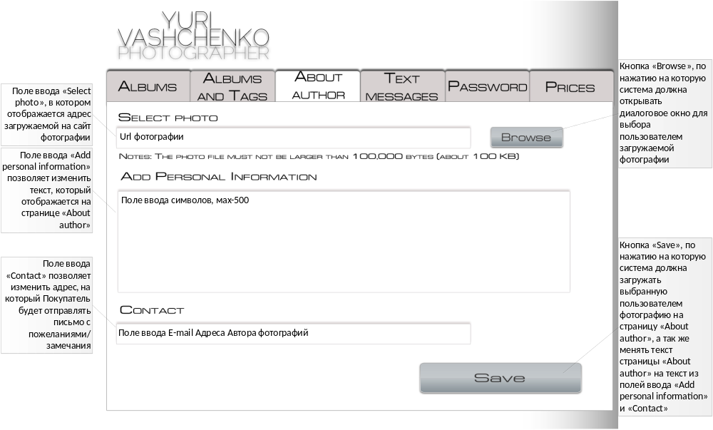
Рисунок 1
F_info_0002
Система должна обеспечить соответствие интерфейсных элементов на странице «Личный кабинет» на вкладке «About author» (см. Рисунок 1) с элементами из Таблица 1:
Таблица 1
Элемент | Обязательный/необязательный | По умолчанию
Поле ввода адреса фотографии | Необязательный | Поле содержит адрес текущей фотографии, отображаемой на странице «About author»
Поле ввода информации об авторе фотографий | Обязательный | Поле содержит текущую информацию об Авторе Фотографий, отображаемую на странице «About author»
Поле ввода электронного адреса Автора фотографий | Обязательный | Поле содержит текущий e-mail Автора фотографий
Кнопка «Save» | Обязательный | Активна

F_info_0004
Если Администратор на вкладке «About author» нажимает на кнопку «Browse», система должна открыть окно для выбора загружаемого изображения (см. Рисунок 2):
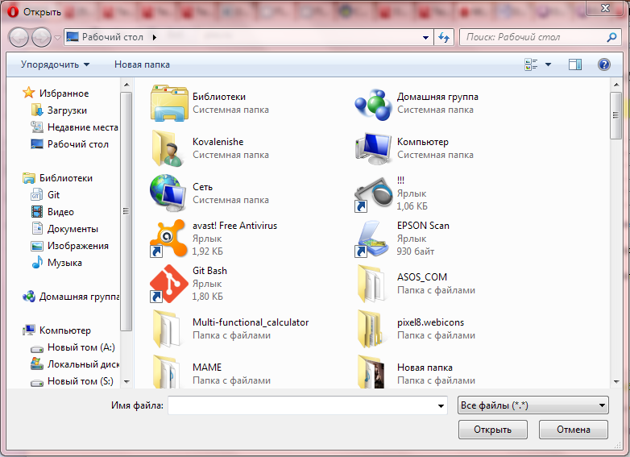
Рисунок 2
F_info_0005
Если требование F_info_00004 выполнено, Администратор выбрал изображение для загрузки, то система должна отобразить путь к выбранному изображению в поле «Select photo».
F_info_0006
Если требования F_info_00005 и F_info_0010 выполнены, и Администратор нажал на кнопку «Save», то система должна загрузить изображение на сайт.
F_info_0014
Если требование F_info_0006 выполнено, то система должна отображать загруженное изображение на странице «About author».
F_info_0007
Если требование F_info_0010 выполнено, Администратор нажал на кнопку «Save», то система должна отобразить информацию из полей «Add personal information», «Contact» на странице «About author» .
F_info_0008
Если размер загружаемого на сайт изображения превышает 100kb, то система должна вывести на экран сообщение (см. Рисунок 3):
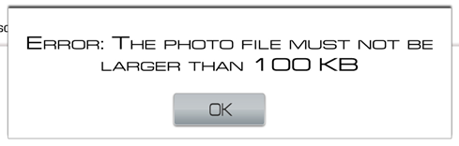
Рисунок 3
F_info_0009
Если требование F_info_0008 выполнено, то после того как Администратор нажмет на кнопку «Ок», система должна закрыть окно сообщения.
F_info_0014
Если требование F_info_0009 выполнено, то система должна очистить поле «Select photo».
F_info_0011
Если Администратор пытается ввести в поле ввода «Add personal information» 501-ый символ, то система должна игнорировать ввод символа.
F_info_0012
Если Администратор вводит в поле ввода «Contact» электронный адрес, то система должна проверить, соответствует ли введенный Администратором адрес правилам написания e-mail.
F_info_0010
Если требование F_info_0012 выполнено, введенный Администратором электронный адрес соответствует правилам написания e-mail, и поле «Add personal information» не пусто, то система должна активировать кнопку «Save».
F_info_0016
Если Администратор, находящийся на вкладке «About author», переходит на вкладку «About author», то система должна игнорировать нажатие Администратора на вкладку «About author».
F_info_0017
Если Администратор, находящийся на вкладке «About author», переходит на любую другую вкладку, и на вкладке «About author» были сделаны некоторые изменения, то система должна отобразить на странице сообщение с текстом: «If you continue any unsaved data will be lost. Do you want to continue?» (см. Рисунок 4):
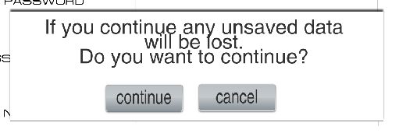
Рисунок 4
F_info_0017
Если требование F_info_0016 выполнено, и Администратор нажал на кнопку «Cancel», то система должна закрыть сообщение и остаться на вкладке «About author».
F_info_0018
Если требование F_info_0016 выполнено, и Администратор нажал на кнопку «Continue», то система должна перенаправить Администратора на нужную ему вкладку.

Таблица 2
Название страницы | Адрес странице в сети | Расшифровка
Авторизация Администратора | http://www.vashchenko.ru/admin | Адрес страницы авторизации
Личный кабинет | http://www.vashchenko.ru/admin-room | Адрес личного кабинета Администратора
Смена пароля | http://www.vashchenko.ru/password-token | Адрес для смены пароля Администратора

Таблица 3
Электронный адрес Администратора | yuri@vashchenko.ru

